**IL DOTT. MORENO TOLDO**

**RACCONTA IL**

**KIRAN VILLAGE – INDIA**

**martedì 18 dicembre ore 20:15**



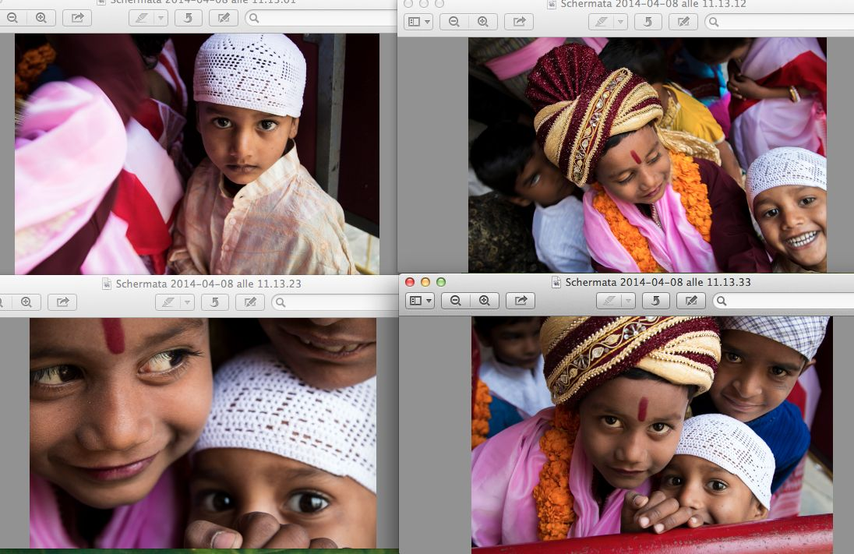



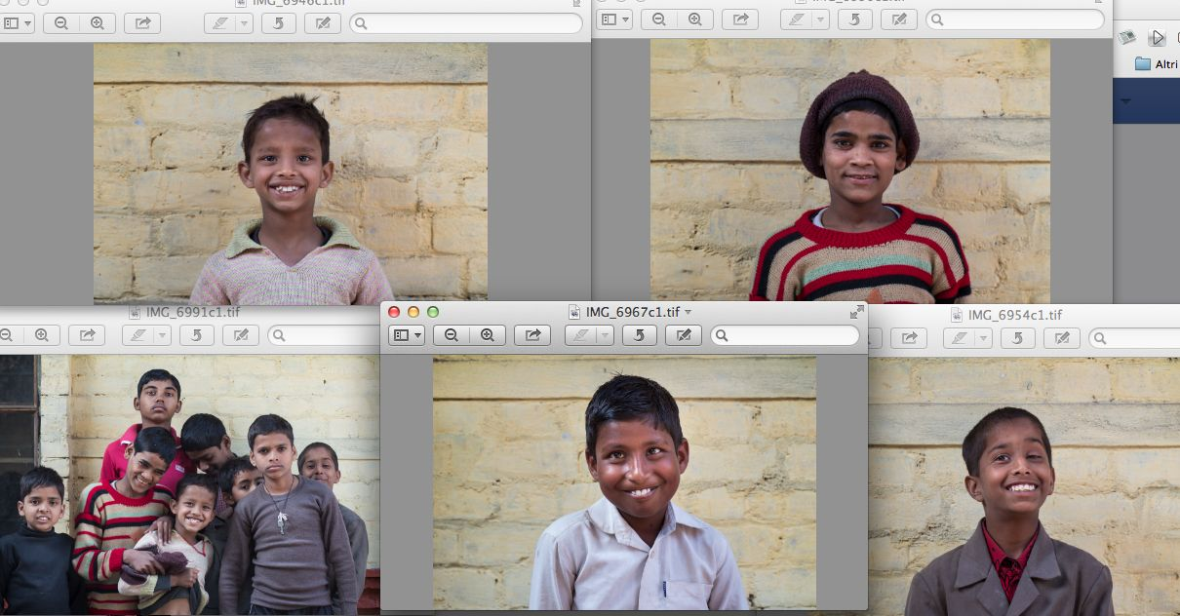

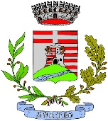

**ESPOSIZIONE FOTOGRAFICA**

**di ALESSANDRA SQUARZON e LUCA CASTILLO**

**dal 18 dicembre al 12 gennaio**

**BIBLIOTECA CIVICA PIAZZA VELLERE – SARCEDO**

**Info 0445-1856960**